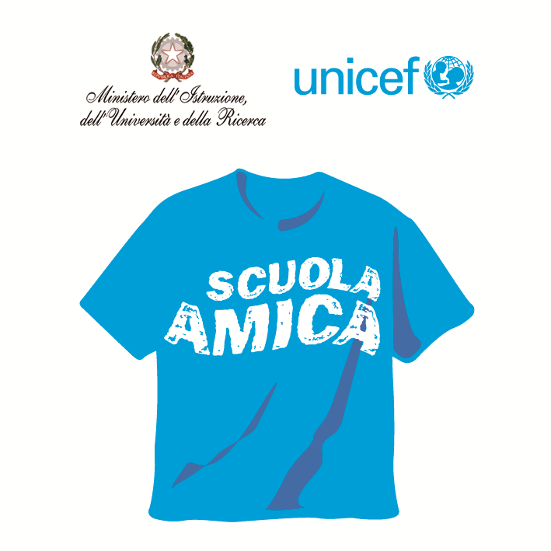
Ministero dell’Istruzione dell’Università e della Ricerca
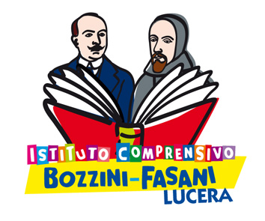



Istituto Comprensivo “Bozzini – Fasani”
Via Raffaello - 71036 LUCERA

Convenzione Internazionale ONU dei Diritti dell’Infanzia: 20 novembre 1989
ratificata dallo Stato Italiano con la L . 176 del 27 Maggio 1991
________________________________________________________________________________________________________________________________________________________________

Circolare n. 56

Ai docenti classi 5e Primaria Centrale
Ai docenti classi 2^A, 2^C, 2^D, 3^C Secondaria I grado

S e d e

Oggetto: Auguri natalizi in musica.

Si comunica che le classi di violino e violoncello della Scuola Secondaria di I grado, martedì 16 dicembre si esibiranno nelle aule delle classi 5e della Scuola Primaria della sede Centrale con duetti e trii formati dagli alunni frequentanti il corso di Strumento musicale, per augurare buone feste con brevi brani di carattere natalizio. L'attività si svolgerà dalle ore 10,00 alle ore 11,30. Gli alunni della Scuola Secondaria coinvolti verranno prelevati dai docenti di Strumento Musicale nelle rispettive classi e riaccompagnati a fine esibizione.

Lucera, 12/12/2014 Il Dirigente Scolastico
Prof. Mario Tibelli

